一、家裡只有1個IP可以連外網，但有第2台電腦要上網該怎麼設定呢？

1. 架構

B

A

資訊插座盒

1. 注意事項
   1. IP自行設定
   2. 僅B可直接連接資訊插座盒
   3. 在可連通外網情況下，A, B IP設定為何？
2. 將連外網的網卡設定共用

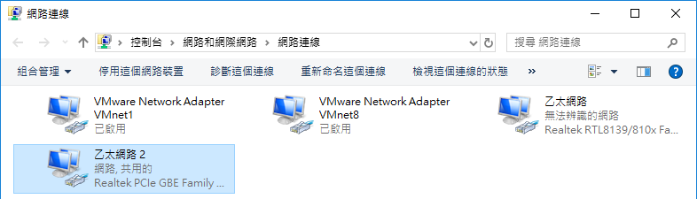

1. 勾選「允許其他網路使用者透過這台電腦的網際網路連線來連線」，並在「家用網路連線」選取要提供第2台電腦連接的網卡

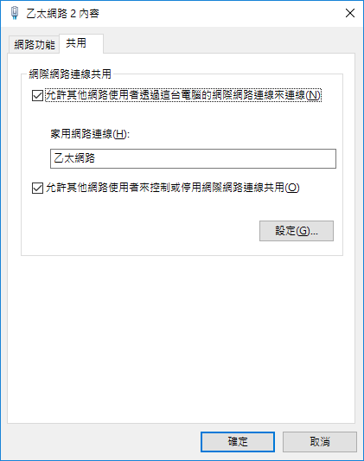

1. 系統會自動完成第2張網卡的IP設定

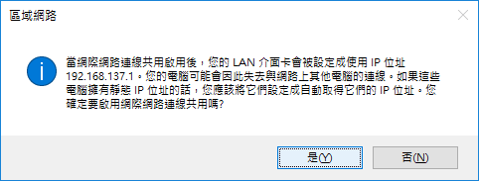

1. 第2台電腦選取「自動取IP位址」，手動設定也可以，只要IP及網段設定好就行  
   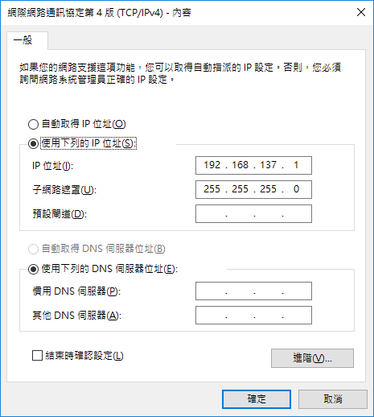

上圖為B電腦網卡設定

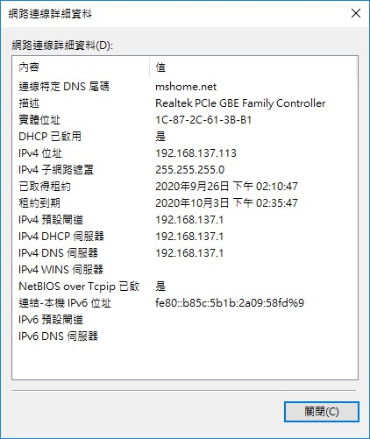

上圖為A電腦網卡設定

主要注意閘道及DNS設為共同主機的IP即可

二、家裡只有1個IP可以連外網，但還有3台電腦要上網該怎麼設定呢？

1. 架構

D

C

B

A

丁

丙

乙

甲

資訊插座盒

1. 注意事項
   1. IP自行設定
   2. 僅D可直接連接資訊插座盒
   3. 甲、乙、丙、丁為4個不同網段
   4. 各IP設定為何？

A(16號)

IP: 192.168.115.16 （甲網段）

閘道: 192.168.115.1

B(15號)

IP: 192.168.115.1/24、DNS

IP: 192.168.111.15（設定與192.168. 115.1/24的網卡共用） （乙網段）

閘道: 192.168.111.1

C(11號)

IP: 192.168.111.1/24、DNS

IP: 192.168.137.11（設定與192.168. 111.1/24的網卡共用） （丙網段）

閘道: 192.168.137.1

D(12號)

IP: 192.168.137.1/24、DNS

IP: 10.10.53.12（設定與192.168.137.1/24的網卡共用） （丁網段）

閘道: 10.10.53.254

連外

來補充一點工程師的浪漫吧！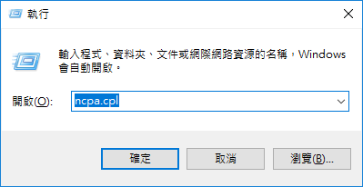

可以直接到網路連線的設定喔！

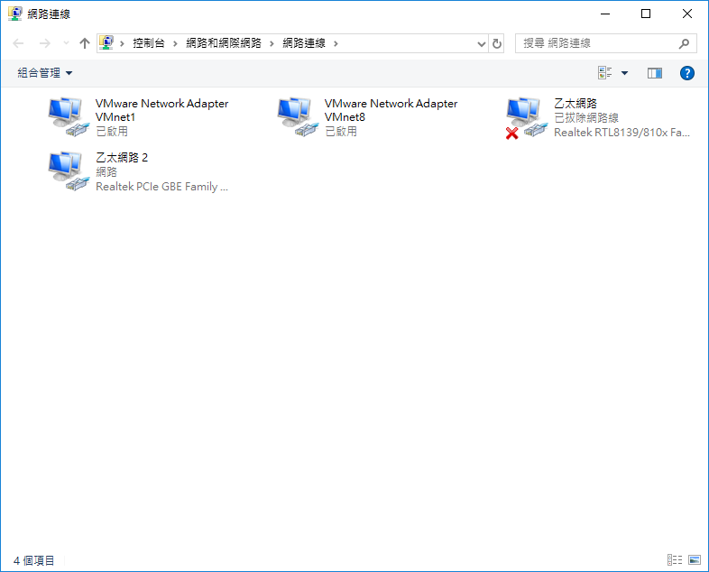

指令列表：

